东方红一号卫星

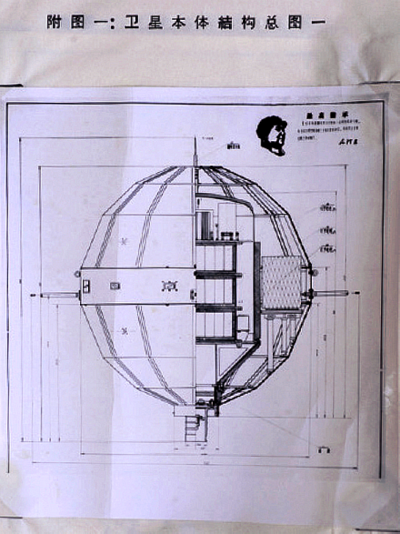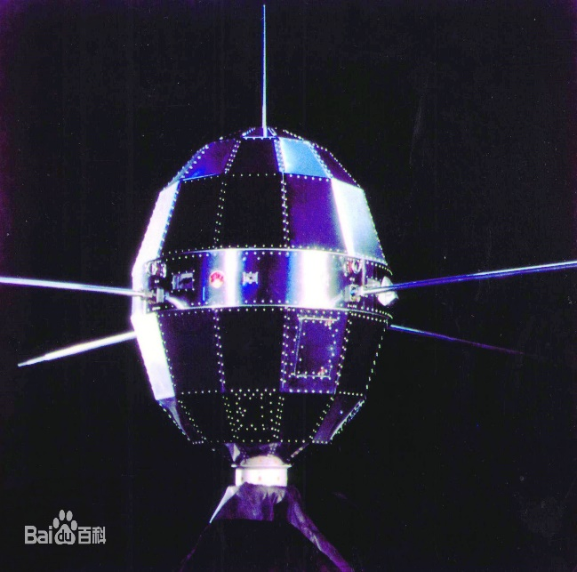

功能

卫星的主要任务是向太空播放《东方红》乐曲，同时进行卫星技术试验，探测电离层和大气密度。

东方红一号卫星直径只有1米，为了使地面“看得见”，技术人员把卫星外形设计成由72面体组成的一个球体，目的之一是使卫星在轨运行时能闪光，因为该卫星是采用自旋稳定方式稳定，所以当它转起来以后，由于角度不同，就会产生一闪一闪的效果，这样在地面就比较容易观测。

总体设计

东方红一号卫星由结构、温控、能源、《东方红》音乐装置和短波遥测、跟踪、天线等分系统及姿态测量部件等组成，主要任务是进行卫星技术试验、探测电离层和大气层密度 。

1965年8月2日中央专委正式批准东方红一号卫星研制立项，同时提出卫星总体技术方案括为“上得去、抓得住、听得见、看得见”。

上得去

为保证东方红一号卫星能够进入预定轨道，中国在长征一号火箭的第三级上试制安装了新研制的固体火箭。固体发动机有力一推使东方红一号卫星按照方案设计进入轨道，中国固体火箭从研制启动到发射成功，只用了3年时间。

抓得住

“抓得住”是指卫星发射后的跟踪测量。测量方式以无线电观测为主，光学观测为辅。当时可供选择的无线电设备有单脉冲雷达、比相干涉仪、多普勒测速仪。用前两种设备测轨方法比较成熟，但造价昂贵，对地面建站要求高；多普勒测速仪造价低廉，但对跟踪精度和计算方法无把握。为了摸清情况，中国科学院专门组织专家进行了模拟计算，最终采用了测控专家陈芳允提出的跟踪测轨方案 。

看得见

“看得见”即在地球上的观测人群能用肉眼看见卫星。东方红一号卫星直径只有1米，为了使地面“看得见”，技术人员把卫星外形设计成由72面体组成的一个球体，是使卫星在轨运行时能闪光，因为该卫星是采用自旋稳定方式稳定，所以当它转起来以后，由于角度不同，就会产生一闪一闪的效果，这样在地面就比较容易观测。

但由于卫星太小，在天气不好时仍看不见卫星，因为实际上卫星本体的亮度只有六等星左右。所以火箭设计人员又在第三级火箭上加上“观测裙”，可使末级火箭的亮度提高，便于人们观看 [10] 。在东方红一号上天后，遵照周恩来总理的要求，中国对东方红一号卫星飞经各国首都上空的时间进行了预报，以便各国观测，在当时引起许多国家的强烈反响。

听得到

“听得到”即让中国和全世界都能用一般的收音机收听中国第一颗卫星发送的声音。《东方红》乐音的接收、转播系统，是中国第一颗卫星独有的系统。卫星播发的《东方红》乐音，是采用电子线路产生模拟铝板琴声奏出 [11] 。乐音装置的最后上天的产品是由上海科学仪器厂重新生产的 [13] 。发送《东方红》乐音采用1台发射机交替发送。由卫星播发，然后采用大型地面站接收，再通过广播电台转播实现。

结构布局

东方红一号卫星外形为近拟球体的72面体，直径约1米，质量为173千克，采用自旋姿态稳定方式，转速为120转/分，利用太阳角计和红外地平仪测定姿态 [13] 。

东方红一号仪器舱为圆柱形，安装在卫星中部。在舱罩与底盘的连接部位装有密封圈，以保证仪器舱的密封。仪器舱底座是卫星的主要承力结构件，也是卫星与运载火箭连接的重要部件。它既承受卫星自身的重量，在发射过程中，又要承受运载火箭的推力。根据“651”任务总的安排，由中科院化学所负责卫星仪器舱底座和卫星用密封圈的研制。仪器舱底座，采用了当时国内、国外都属先进的复合材料制造。由于底座结构形状复杂，制造上有一定难度。该底座经东方红一号卫星使用，承受了卫星的主要载荷，且经历超重、噪声、空间辐照等严酷的环境，圆满地完成了任务。在第二颗卫星“实践一号”上，也使用该底座，承载重量有增加，底座仍完成了承载任务。

温度环控

东方红一号卫星在轨运行时，为保证卫星仪器舱内正常工作的温度环境，1965年，中科院有机所和硅酸盐所分别负责研制有机温控涂层和无机温控涂层。有机所为东方红一号卫星研制成一种高辐射有机温控涂层，涂于卫星壳体的内表面，以起绝热作用；硅酸盐所为东方红一号卫星研制成用于卫星外蒙皮的无机温控涂层，采用电化学阳极氧化方案。

20159100008

贾宇豪